Tillsynsbegäran – information om höga naturvärden och fridlysta arter i samrådsanmälan S 529-2023 i Norrtälje kommun
Denna tillsynsbegäran behandlar höga naturvärden i samrådsanmälan S 529-2023 i Norrtälje kommun som inkom 2023-02-15 och omfattar 5,3 ha.
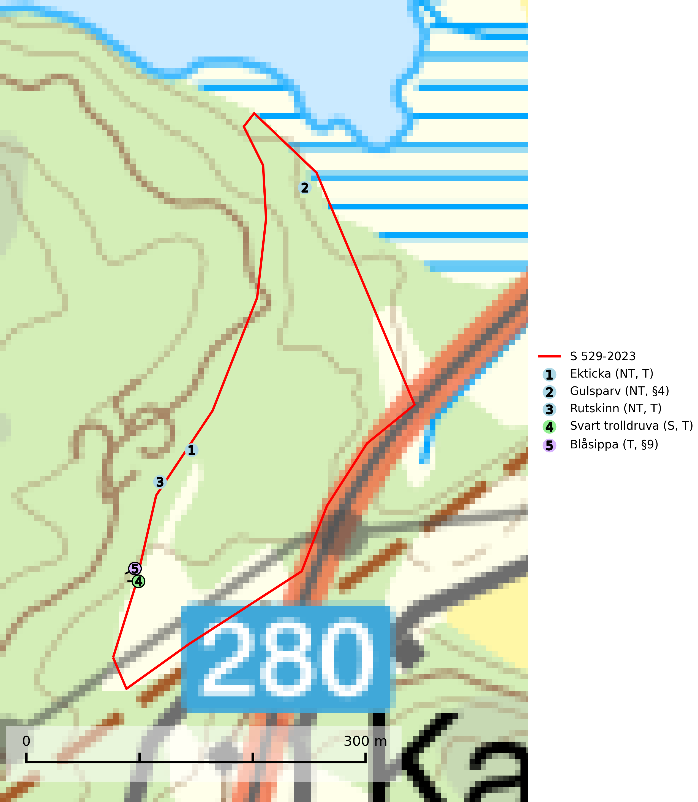
Figur 1. Fyndplatser för naturvårdsarter i och inom 11 meter från samrådsanmälan. Markörer utan svart kant är placerade på fyndplatsen. Markörer med svart kant är placerade vid sidan av fyndplatsen och har ett svart streck som visar fyndplatsens exakta position. Kartans mittpunktskoordinat är N 6628934, E 690241 i SWEREF 99 TM.
I och inom 11 meter från samrådsanmälan finns fynd av 5 naturvårdsarter, varav 3 är rödlistade, 2 är fridlysta, 4 är typiska (T) och 1 är signalart (S): ekticka (NT, T), gulsparv (NT, §4), rutskinn (NT, T), svart trolldruva (S, T) och blåsippa (T, §9). Se Figur 1.

Tillsynsbegäran
Vi begär härmed att Skogsstyrelsen fattar beslut enligt miljöbalken som säkerställer att skogens höga naturvärden bevaras samt att EU-lagstiftning efterlevs och att artskyddsbrott förhindras.
Vi önskar även ta del av de ställningstaganden och beslut som myndigheten meddelar till följd av aktuell samrådsanmälan och föreningens inlaga (se 34 § förvaltningslagen).

Naturvårdsarter och fridlysta arter
Nedan följer beskrivningar av de naturvårdsarter och fridlysta arter som har sina livsmiljöer och växtplatser i den samrådsanmälda skogen. De påträffade naturvårdsarterna är ett tydligt kvitto på att det rör sig om en skog med höga naturvärden.
Ekticka (NT) påträffas i löv- och blandskog och hagmark där den växer på levande oftast äldre eller senvuxna ekar. Minskningstakten för den svenska populationen har uppgått till 15 % under de senaste 50 åren och bedöms vara nära gränsvärdet för Sårbar (VU). Ekticka är typisk art för 9020 Nordlig ädellövskog (SLU Artdatabanken, 2025).
Rutskinn (NT) är en relativt sällsynt art som växer främst på gammal grov ek och nedfallna grenar av ek, framför allt i ekhagar, men ibland även i mera sluten ädellöv- och blandskog. För att gynna arten måste hagmarker och ädellövskog med grova ekar skyddas och skötas så att en olikåldrig struktur gynnas och de gamla träden får ersättare när de dör. Rutskinn är typisk art för 9020 Nordlig ädellövskog, 9160 Näringsrik ekskog och 9190 Näringsfattig ekskog (SLU Artdatabanken, 2024; Nitare & Skogsstyrelsen, 2019).
Svart trolldruva är en kalkgynnad växt som förekommer på näringsrik frisk mulljord i såväl bördiga kalkbarrskogar som sydliga kalklövskogar och lundar. Arten är en bra signalart för skyddsvärda biotoper i såväl löv- som barrskogar och tål inte slutavverkning och markberedning. Trolldruva är värdväxt för ett antal sällsynta fjärilsarter som ställer höga krav på sina livsmiljöer, däribland trolldruvemätare (EN), skuggmalmätare (VU) och trolldruvelobmätare (VU). Svart trolldruva är typisk art för 9050 Näringsrik granskog, 9020 Nordlig ädellövskog, 9160 Näringsrik ekskog, 9180 Ädellövskog i branter och 1610 Åsöar i Östersjön (SLU Artdatabanken, 2024; Nitare & Skogsstyrelsen, 2019).
Blåsippa (§9) är typisk art för 9050 Näringsrik granskog, 9020 Nordlig ädellövskog och 8240 Karsthällmarker (SLU Artdatabanken, 2025).

EU:s fågeldirektiv
Europeiska unionens medlemsländer är skyldiga att agera i enlighet med EU:s fågeldirektiv där det uttryckligen står att direktivet gäller för fåglar samt för deras ägg, bon och livsmiljöer (artikel 1). Vidare att de åtgärder som vidtas inte får leda till en försämring av den nuvarande situationen beträffande bevarandet av de fågelarter som avses i artikel 1 (artikel 13). Fågeldirektivet är styrande för tillsynsansvariga myndigheters ärendehantering, ställningstaganden och beslutsfattande.

